# 河北水环境端修改文档

# 工业企业-web端

## G101表

12 工业废水 - 所排入污水处理单位 按照14 生活污水-所排入污水处理单位样式调整

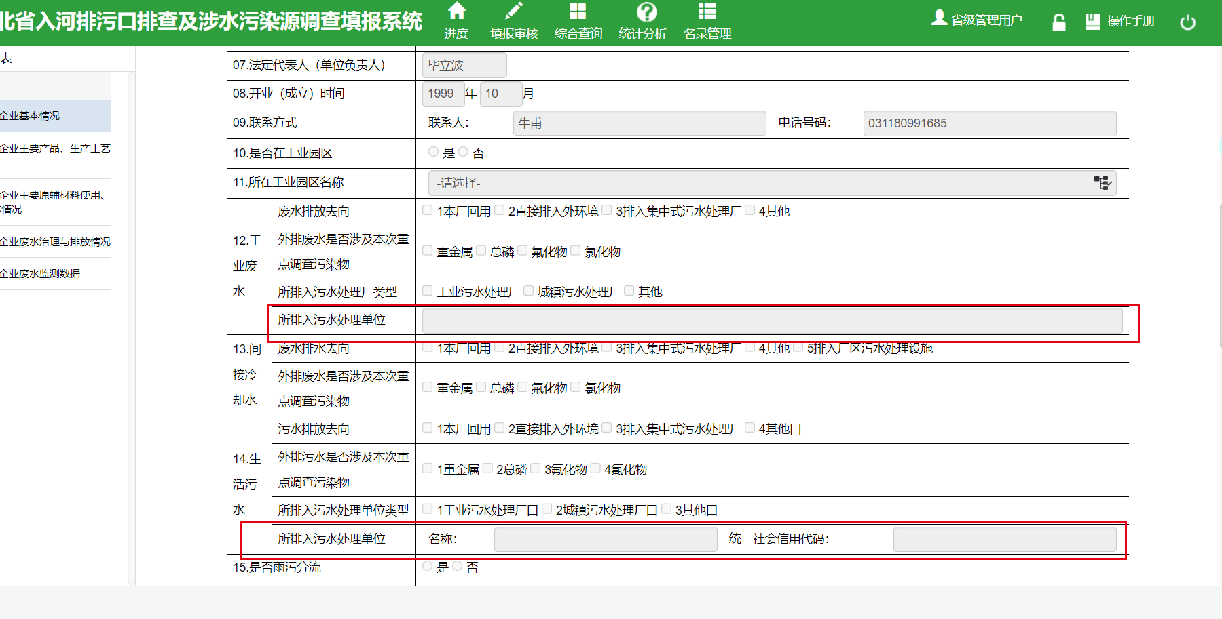

APP端

1.工业废水和生活污水按web页面同步展示，分为名称和统一社会信用代码

